**Отчет**

**о проделанной работе в Кафыркумухской СОШ в рамках муниципальной программы "Внеклассное чтение и развитие речи" для учащихся начальной школы - Чтения за круглым столом (Читаем вместе с родителями).**

Уровень грамотности и культуры чтения детей последнее десятилетие вызывают обеспокоенность у родителей, учителей, библиотекарей в нашей стране. В отсутствии потребности в чтении у детей как правило, не развивается привычка к сосредоточенному вниманию, умению интеллектуально трудиться. Ведь чтение- это труд, который в первую очередь и делать человека мыслящим. Возникшее в детстве нелюбовь к чтению и трудности при восприятии текста, как правило, сопровождают потом человека всю жизнь.

Огромную, решающую роль в формировании культуры чтения детей играет семья, её социокультурная среда и читательская культуры родителей.

Семья, культурные отношения внутри нее, во многом определяет путь ребенка, как читателя. Когда родители читают вместе с детьми, это сближает, а также помогает ребенку лучше усваивать содержание прочитанного материала. А в процессе семейное чтение реализуется как психологическая, так и социальная функция общения.

Слушая чтение взрослого, рассматривая вместе с ним книжные иллюстрации, ребенок активно думает, переживают за героев, предвосхищает события, устанавливает связи своего опыта с опытом других.

*Решая, поставленные перед нами задачи мы провели такие мероприятия*.

**1 классы.**

1 классы провели родительские собрания на тему "Чтение с увлечением!" Целью которого являлось оказание помощи родителям. Воспитание у детей интереса и любви к чтению, дать полезные советы родителям, как вызвать у детей интерес к чтению.

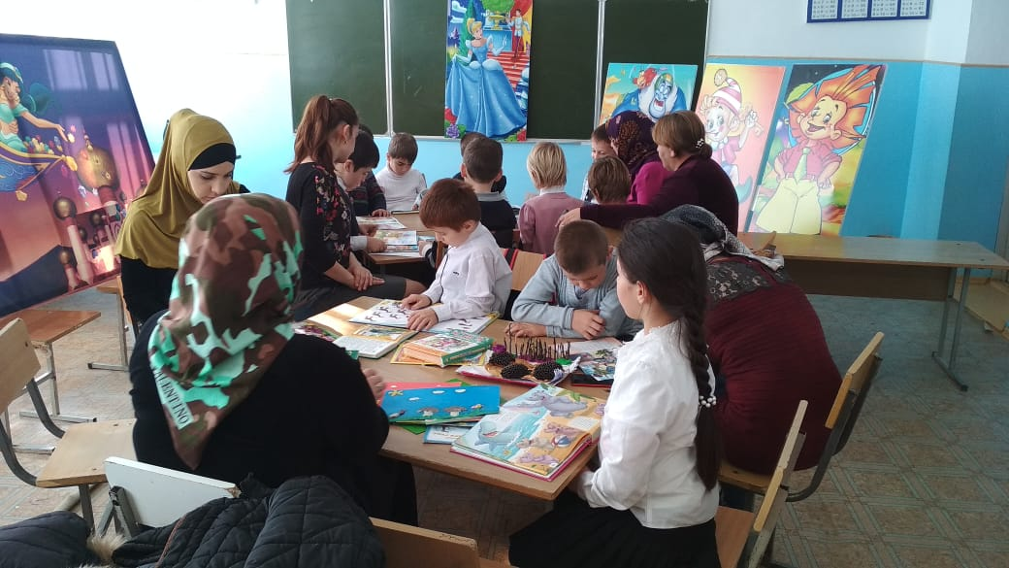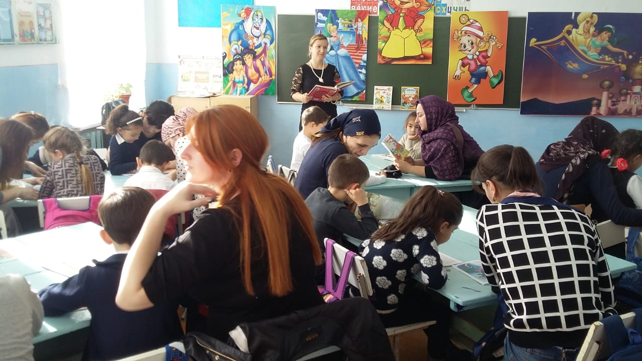

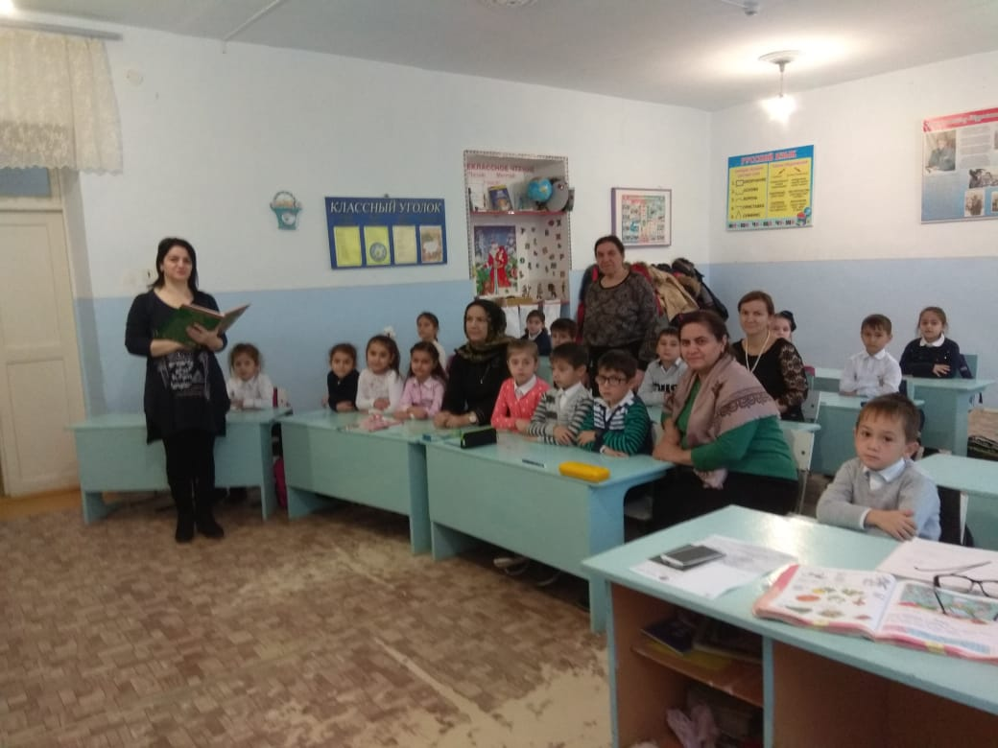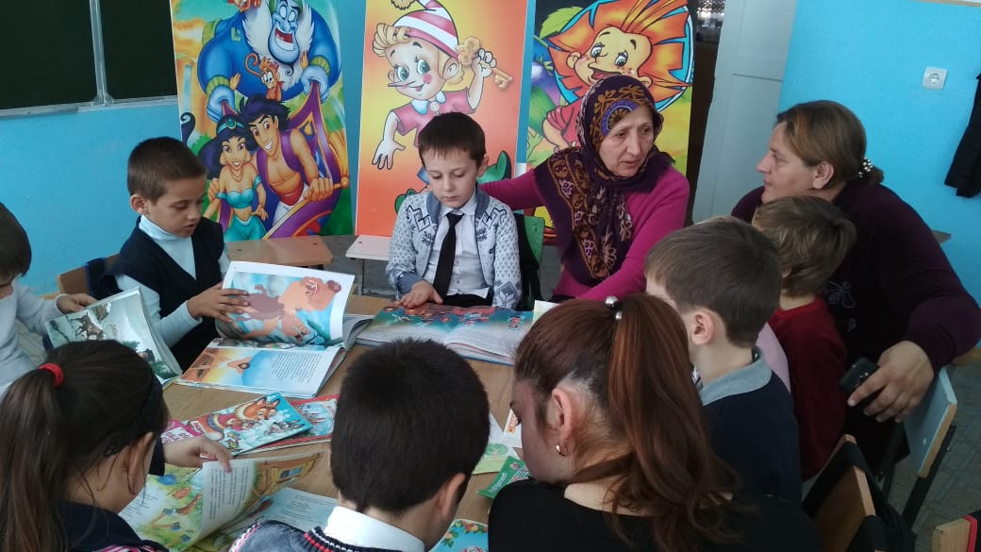

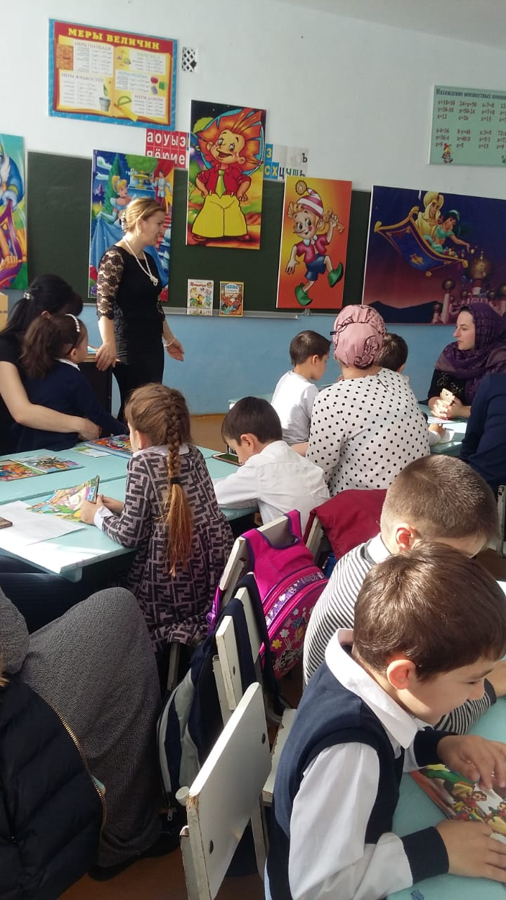

**Решение родительского собрания**

1. Ставить себе цель- читать с ребенком каждый день.

2. Обсуждать прочитанное.

3. Во время чтения использовать физминутки, отдых.

4. Покупать книги, детские журналы.

5. Заведите "читательский дневник" , куда ребёнок будет кратко записывать свои впечатления о прочитанном.

В рамках программы вторые классы провели чтение за круглым столом. Темы дискуссии было "Как помочь ребёнку полюбить чтение?" Учительница 2 А класса провела анкетирование для того чтобы определить, насколько ребёнок приобщен к чтению, какое внимание уделяется этому вопросу в семье. Проводя анализ анкетирования она пришла к выводу о том, что родители не часто покупают книги иногда только читают для своего ребёнка. и оказалось, что ни у кого нет стеллажей с книгами. Выпустили стенгазету с родителями "Читаем вместе с мамой".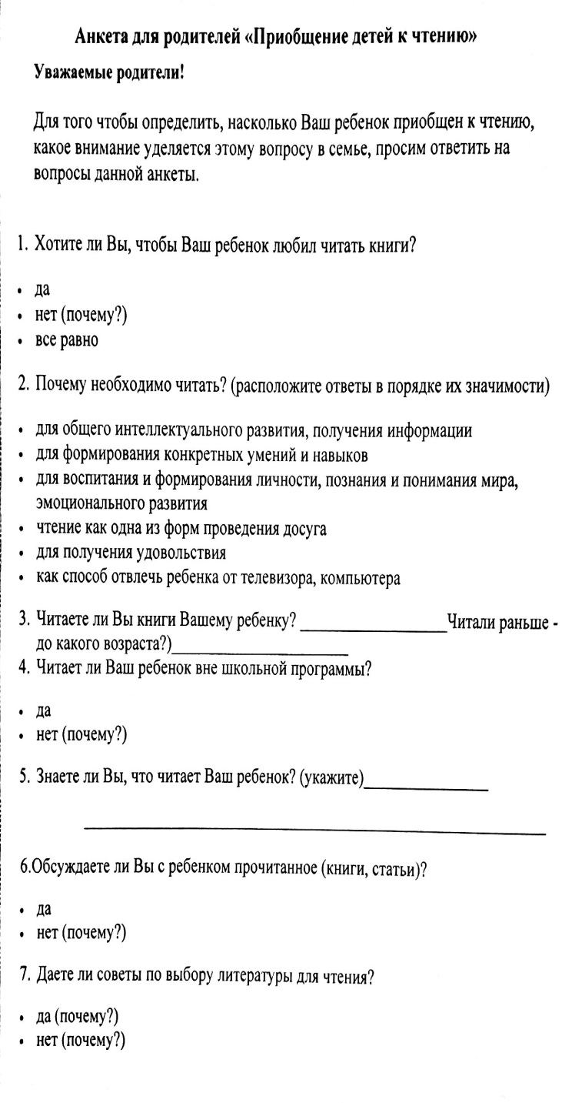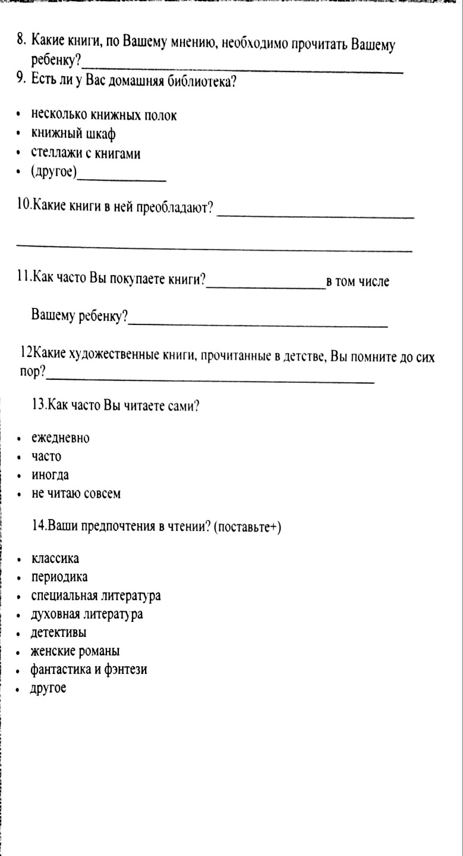

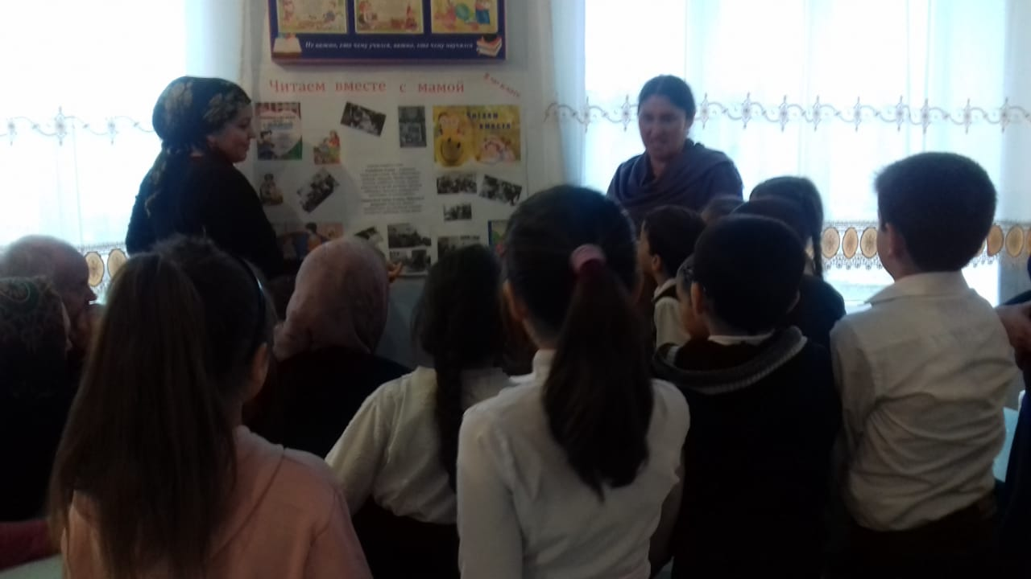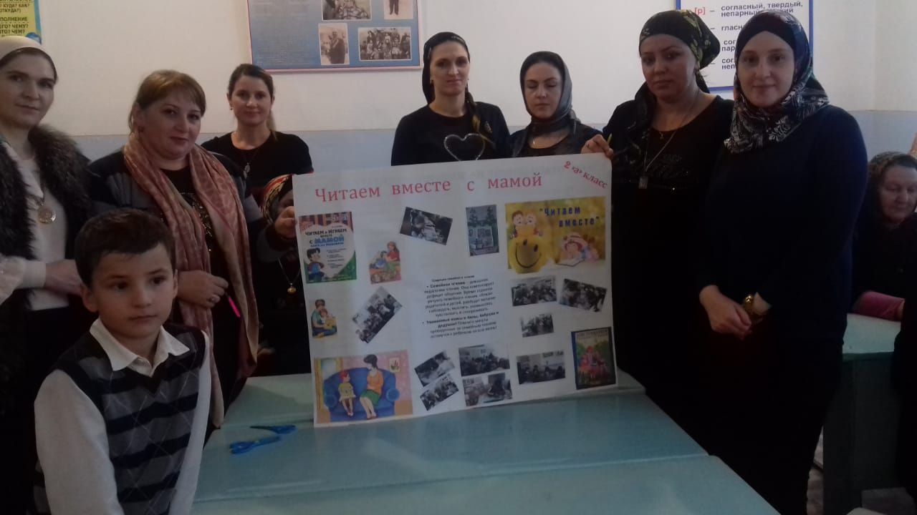

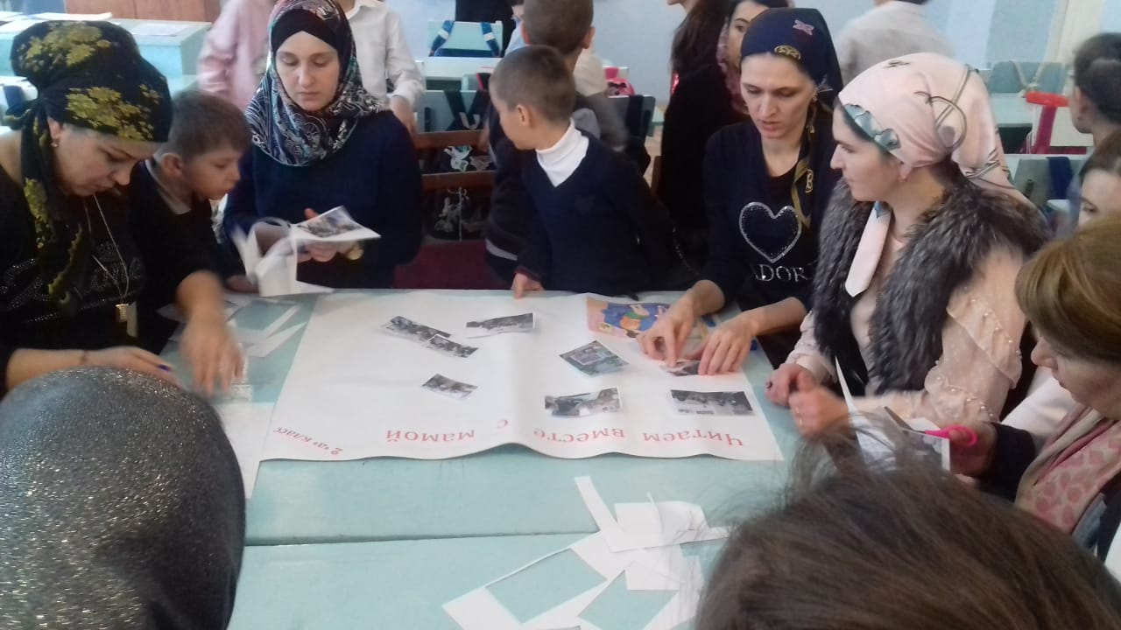

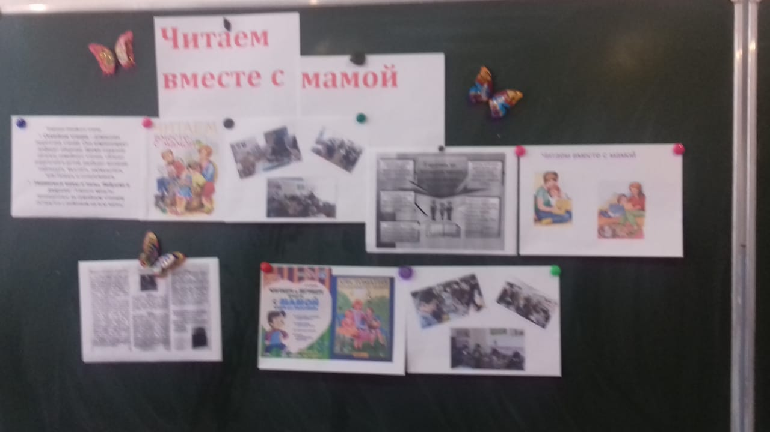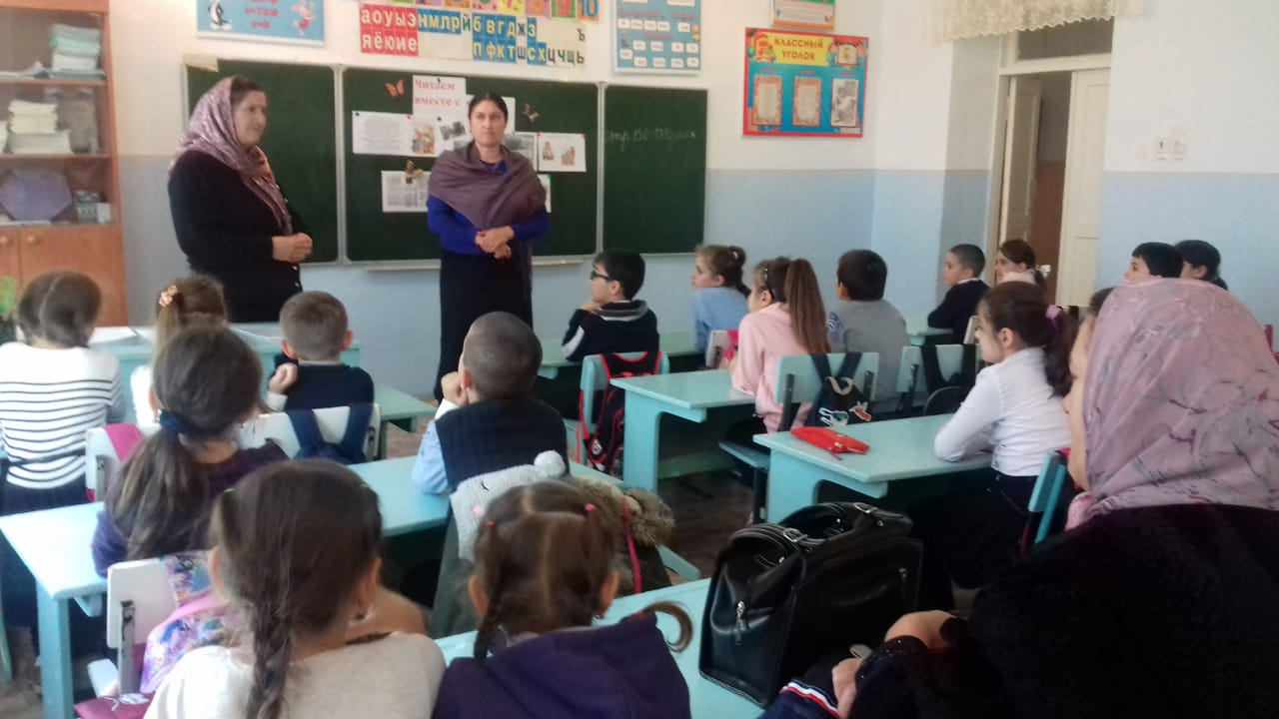

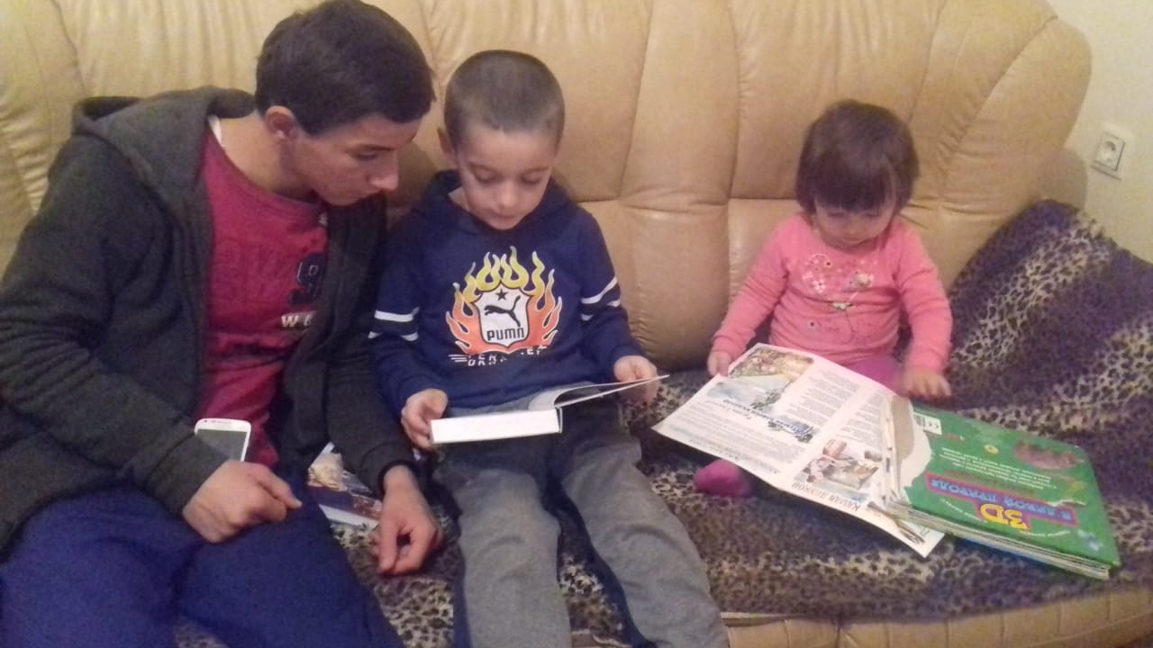

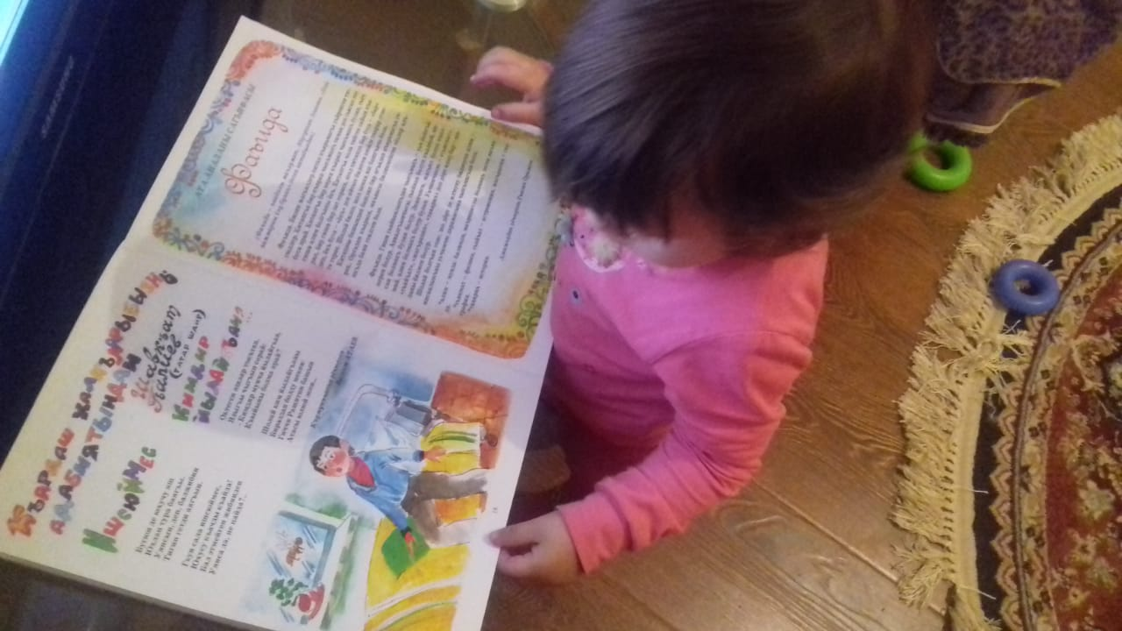

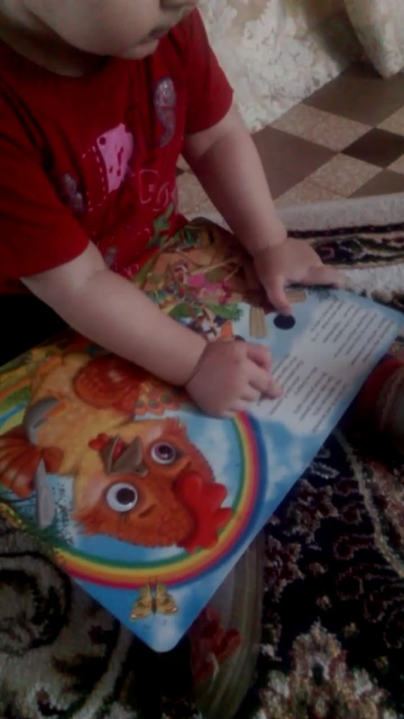

Учительница 2 Б класса отметила, что традиция семейного чтения в России утрачена, именно в нашей стране оно имеет очень глубокие корни. "Читать -это ещё ничего не значит, что читать и как понимать читаемое- вот в чём главное дело" - писал К.Д.Ушинсткий.

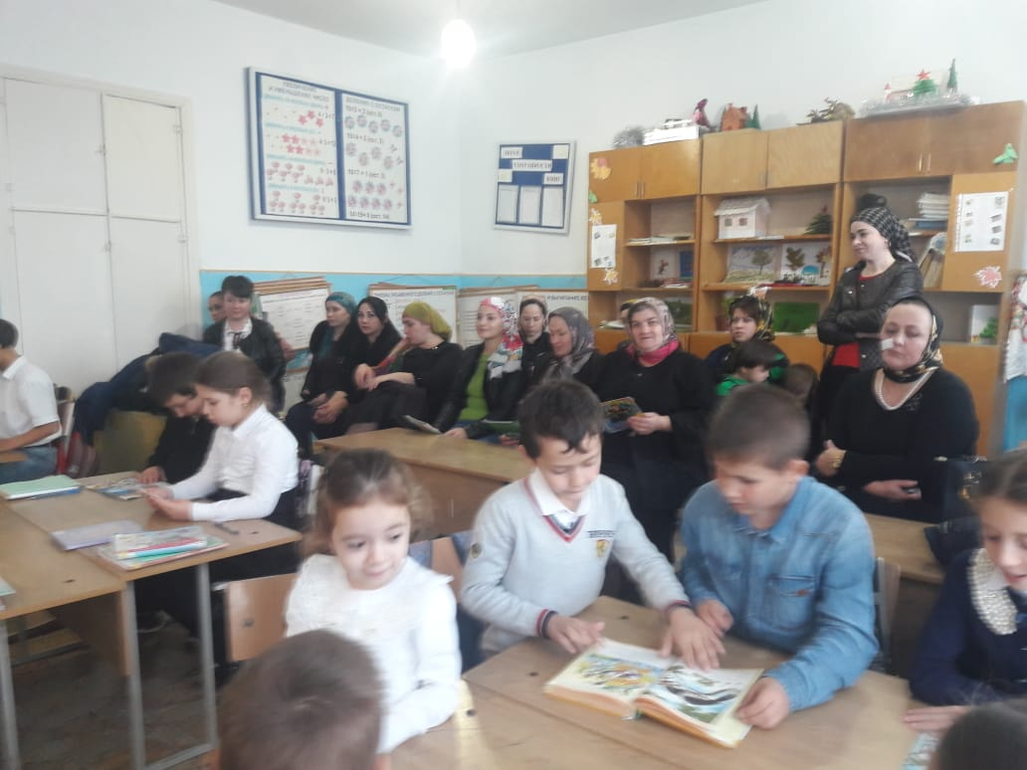

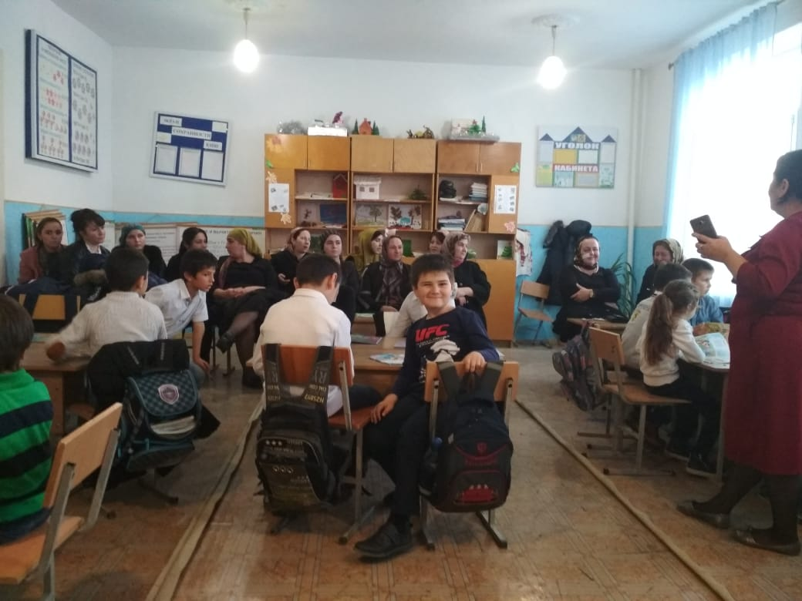

Учительница 2 В класса составила памятку для родителей о правилах общения в семье:

1. Начинать утро с улыбки;

2. Не думать о ребенке с тревогой;

3. Умей "читать" ребенка.

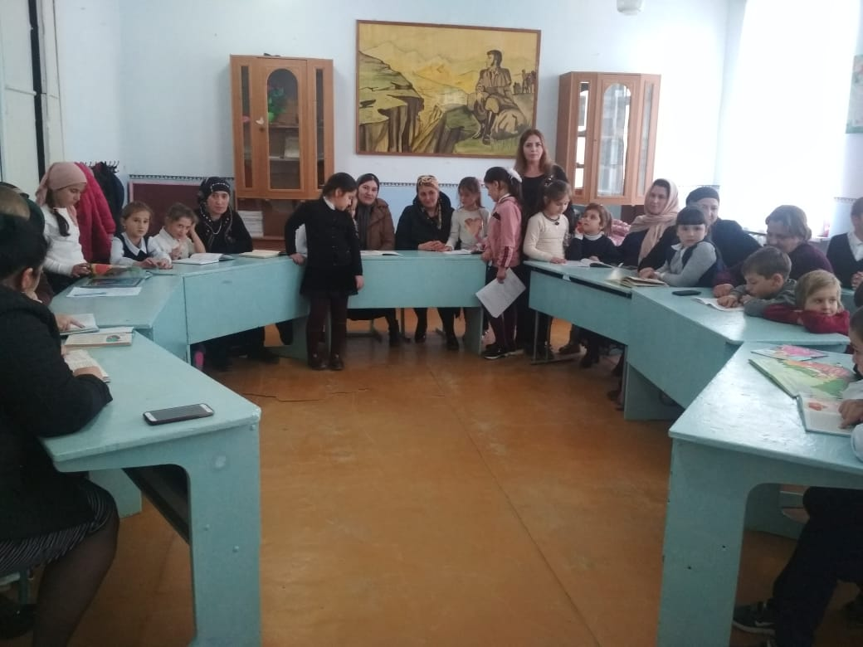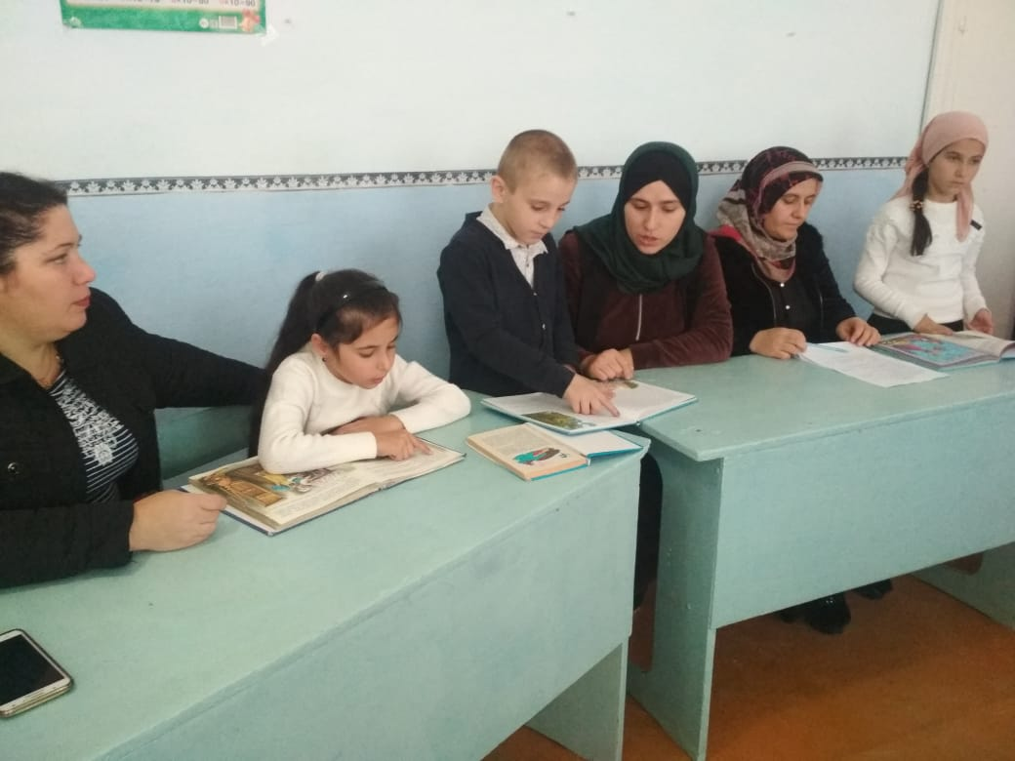

2 Г класс провел экскурсию по сказкам "Читаем вместе!"

" Читаем вслух!" Такие чтения помогают развитию речи; иметь активный словарный запас; слушать небольшие рассказы без наглядного чтения; пользоваться речью как средством общения со сверстниками.

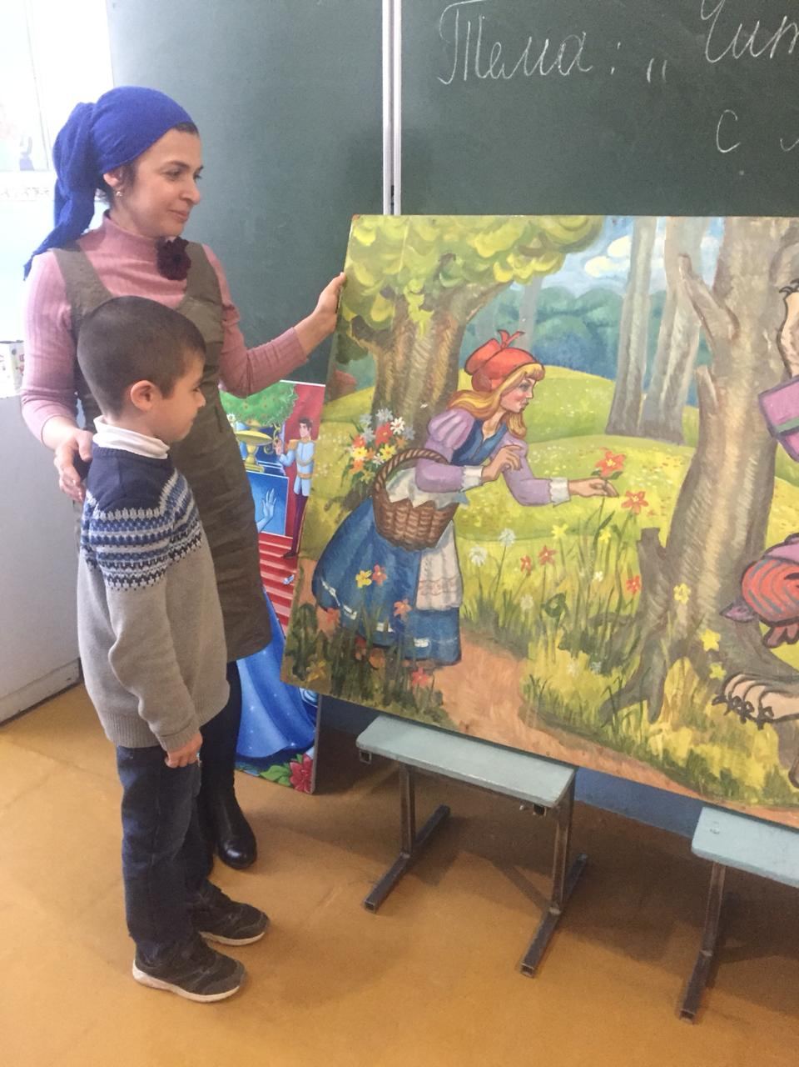

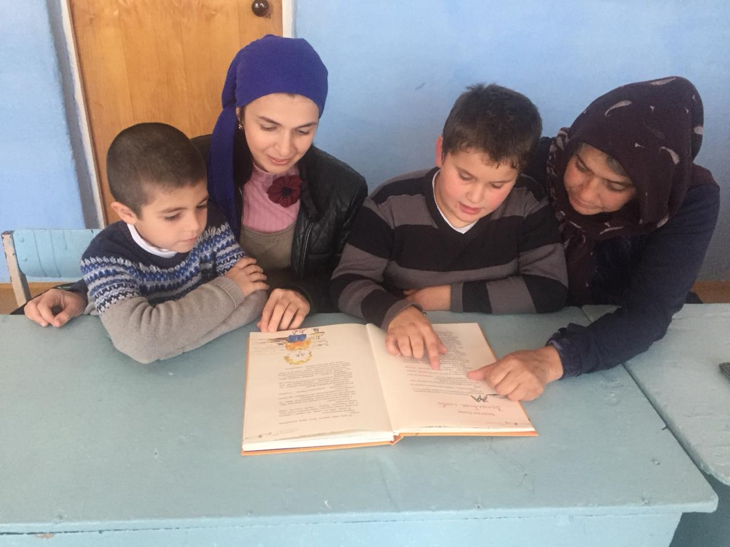

3 классы провели классные часы на тему "Читаем вместе с родителями". Обратились к родителям с тем, что ребёнок не возьмет в руки книгу, ему нужна ваша помощь. Семейная атмосфера чтения, атмосфера культа книги в семейной жизни является основным фактором воспитания потребности и интереса к чтению. Чтение для детей делает из них читателей в будущем. И пришли к такому выводу о том, что:

-Читать надо детям вслух с самого раннего возраста;

- Наслаждаться чтением самим и выработать у детей отношение к чтению как к удовольствию;

- Пусть дети видят, как вы сами читаете с удовольствием: цитируете, смейтесь, заучивайте отрывки, делитесь прочитанным.

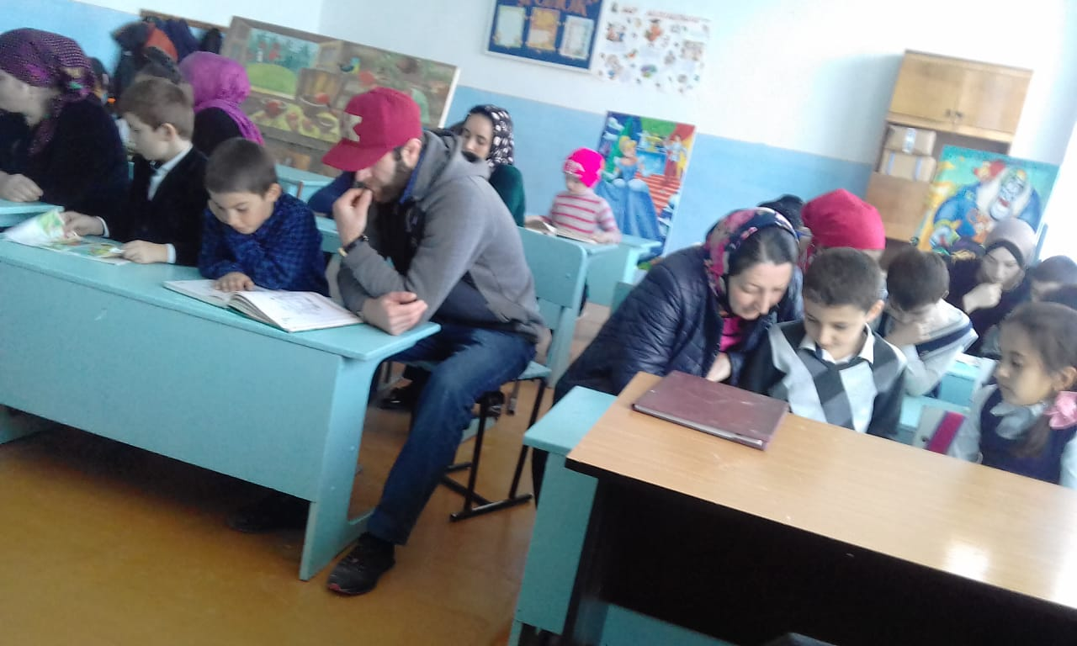

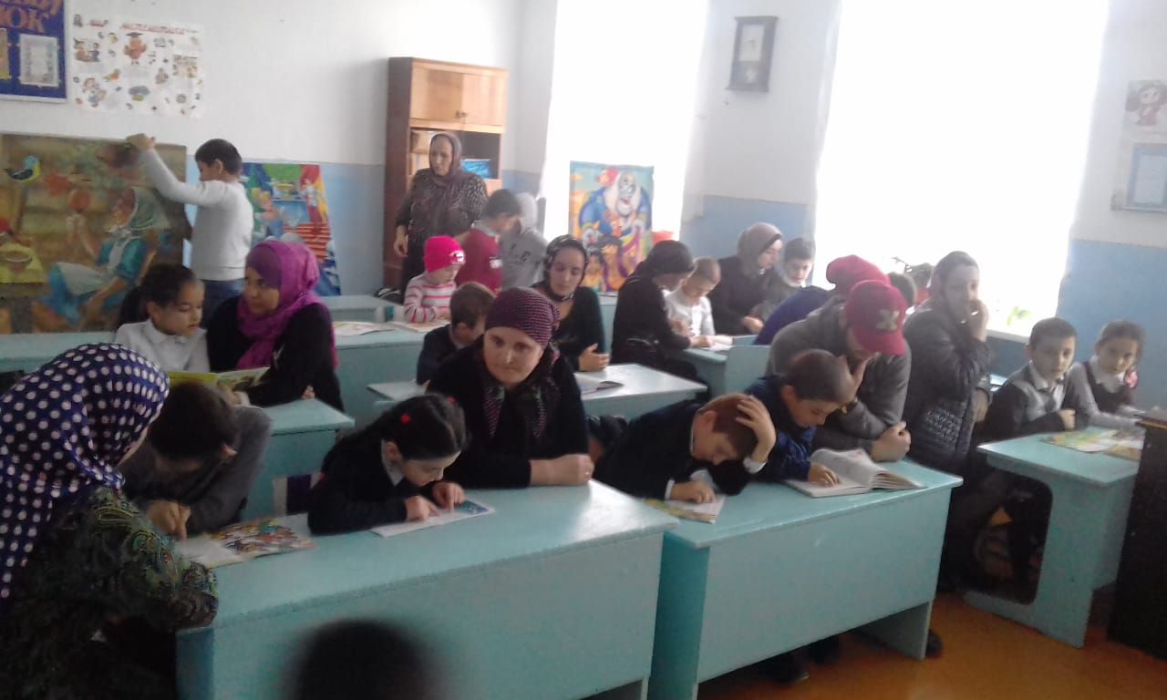

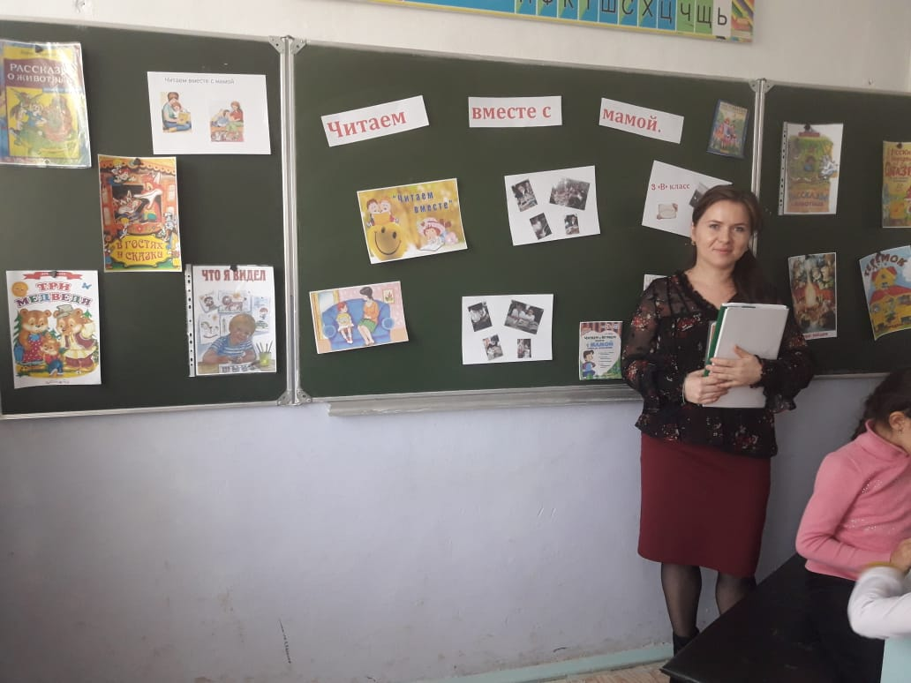

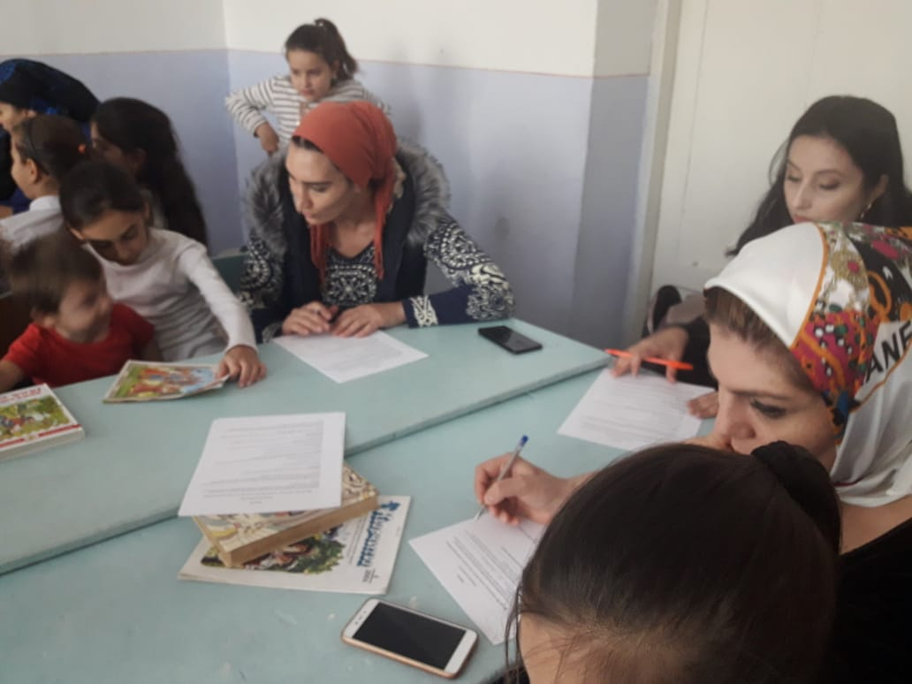

4 классы провели родительские собрания в виде круглого стола "Традиции семейного чтения, или как вырастить читающего и мыслящего человека?"

Учитывая большую роль родителей в воспитании у детей интереса к книге, поставьте себе цель- читать с ребенком каждый день, обсуждать прочитанное. Найдите время и возможности семейного чтения. Выпишите и читайте с детьми детские журналы. Окажите детям помощь в оформлении читательских альбомов, в которой можно помещать рисунки к прочитанным книгам.

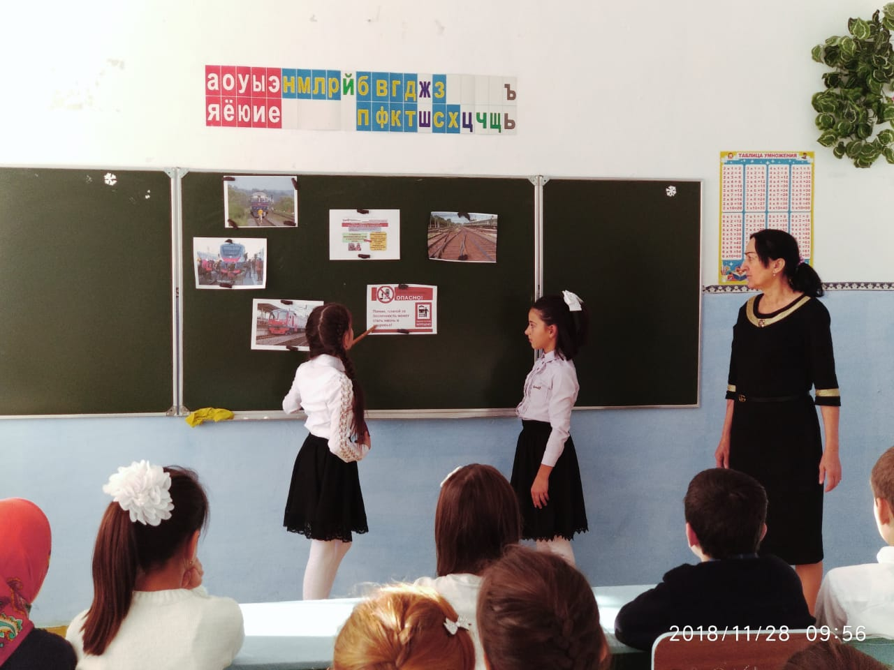

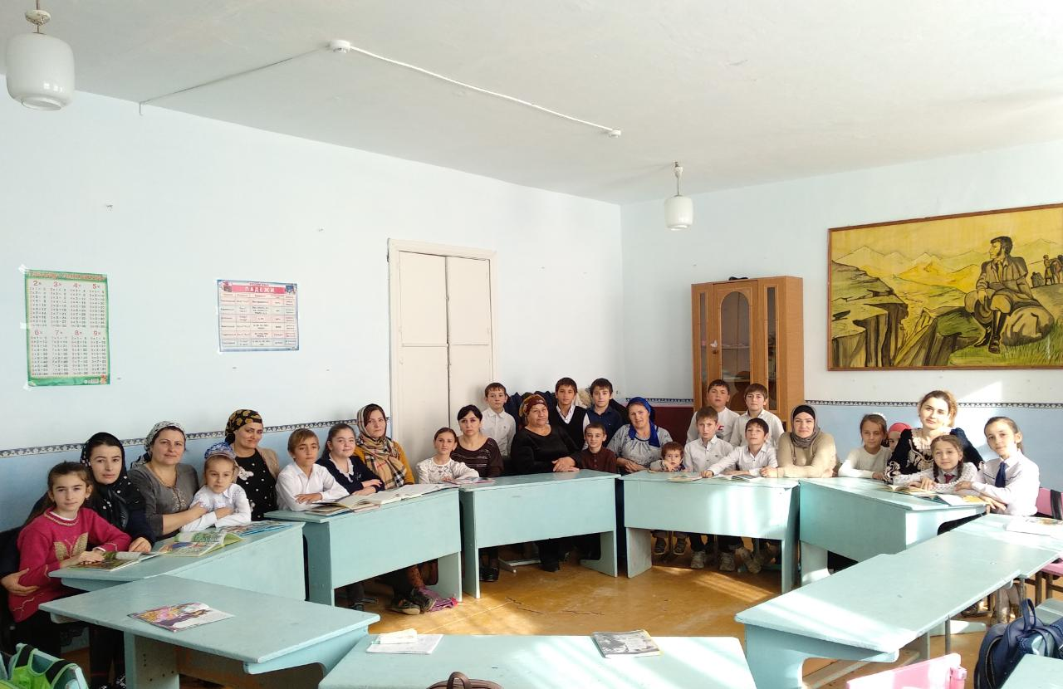

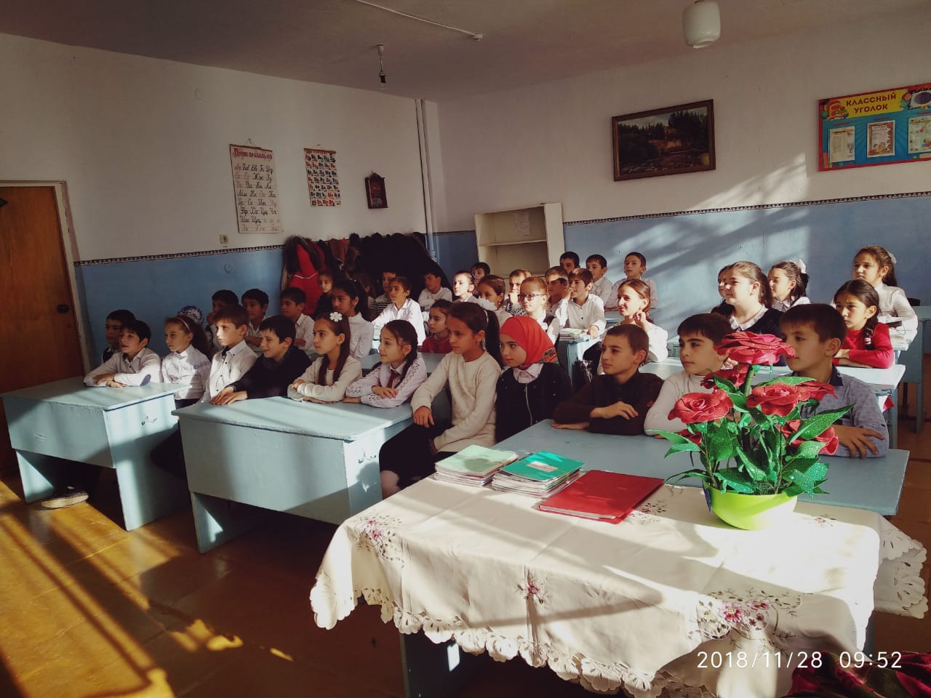

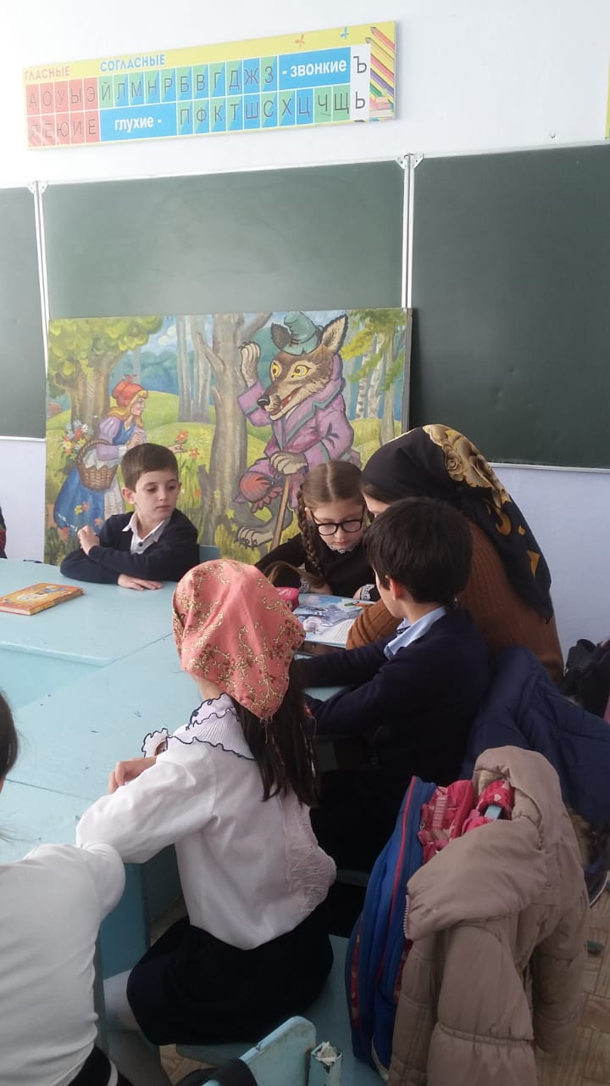

В. А. Сухомлинский сказал: - «Чтение – это окошко, через которое дети видят мир и познают себя». Какое окошко будет у наших детей, зависит от каждого родителя, так как воспитание начинается в семье. Надо как можно раньше приобщить ребёнка к книге и чтению, чтобы он был успешен в учёбе, не был отстающим среди сверстников, чтобы его уважали и ценили другие.

И в завершении я хочу сказать, что книга закладывает основу будущего мировоззрения ребёнка, и от того, какими будут его первые книги, зависит многое в его жизни. В чудесном мире книг, у школьника появляются друзья и враги, нравственное начало, он учится отличать лучшее от худшего, верное от неверного, рождаются мечты, на основе этого складываются взгляды и облик крохотного ещё человека. Поэтому мы, взрослые – педагоги и родители – должны помочь воспитать любовь и интерес к книге, потребность в чтении.

